Государственное бюджетное общеобразовательное учреждение школа №657 Приморского района Санкт-Петербурга
Алпенидзе Анна Александровна, учитель трудового обучения

- Название мастер-класса: Мастер-класс: «Изготовление новогодней елочки»
- Цель проводимого мастер-класса: развитие интереса к декоративно-прикладному творчеству в процессе изготовления сувенира - «Новогодняя елочка»
- Необходимое время (от 20 до 30 минут): 20 минут
- Минимальное и максимальное количество участников: от 7 до 15 человек
- Требования к уровню подготовленности участников: минимальная подготовленность
- Ключевые слова (не более 10): прикладное творчество, праздник, дом, семья, традиции
- Краткая аннотация:
Все мы любим красивый и сказочный обычай наряжать на новогодние праздники елку. Эта всемирная традиция имеет очень богатую историю, и без нее вряд ли можно представить празднование главных зимних праздников.
В древние времена люди обожествляли природу и верили в существование духов, живущих, преимущественно, в лесах на хвойных деревьях. Считалось, что именно сверхъестественные лесные существа вызывают лютые морозы, насылают метели и запутывают охотников, а особенно смело духи ведут себя длинными декабрьскими ночами. И поэтому, чтобы уберечь себя и свое имущество от проделок лесных существ, люди старались всячески задобрить их: украшали ели различными плодами и угощениями, произносили специальные заговоры и совершали таинственные обряды. К тому же, вечнозеленая елка издревле символизировала саму жизнь.

- Теоретическая часть (тезисное изложение теоретических основ мастер-класса):
Тема: Изготовление сувенира – «Новогодняя елочка»
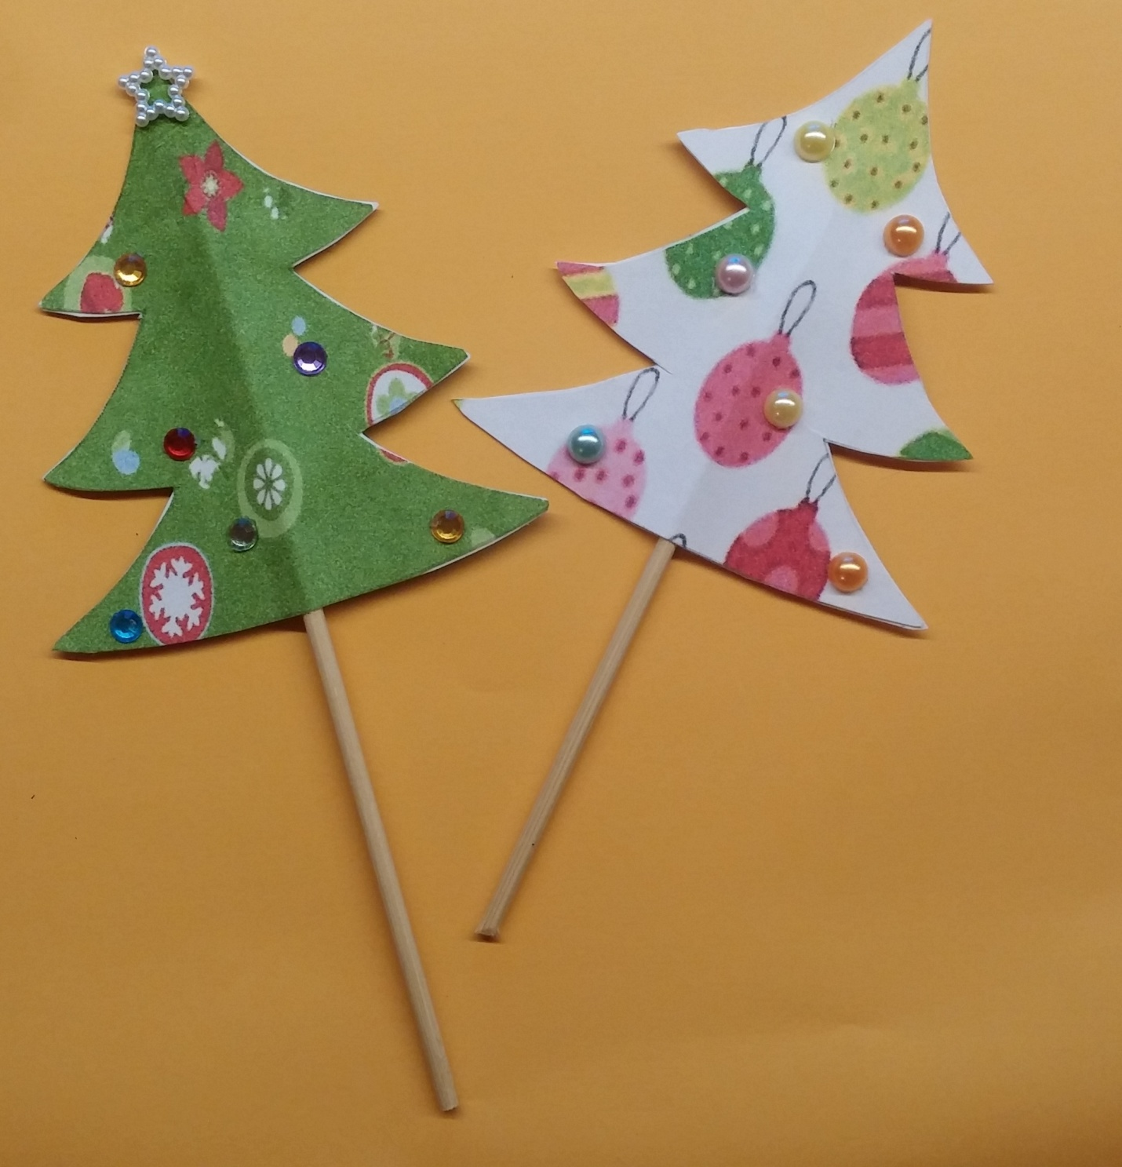

Цель: развитие интереса к декоративно-прикладному творчеству в процессе изготовления сувенира - «Новогодняя елочка»
Задачи:
Образовательная – познакомить с историей создания и технологией изготовления сувенира - «Новогодняя елочка»;
Развивающая – развитие творческих способностей, эстетического вкуса, мелкой моторики;
Воспитательная – Воспитание уважения к народным традициям, аккуратности, взаимопомощи.
Материальное оснащение:
Ножницы, картон, шаблон деталей изделия, деревянная шпажка, клей, карандаш, бусины и стразы для декорирования изделия.
Ход занятия.
Организационная часть. Проверка готовности рабочих мест, наличия материалов и инструментов для работы.
Сообщение темы мастер-класса.
Изготовление сувенира – «Новогодняя елочка»
Традиция праздновать Новый год с елкой появилась в России при Петре I. В 1699 году он издал указ, которым ввел новое лето исчисление - от Рождества Христова, а Новый год повелел праздновать по-европейски - 1 января. Царским указом всем жителям Москвы было велено отмечать встречу Нового года: зажигать в новогоднюю ночь костры, пускать фейерверки, поздравлять друг друга, украшать дома хвойными деревьями.
- Практическая часть.
План работы по изготовлению изделия:
- Обвести детали елочки по шаблону.
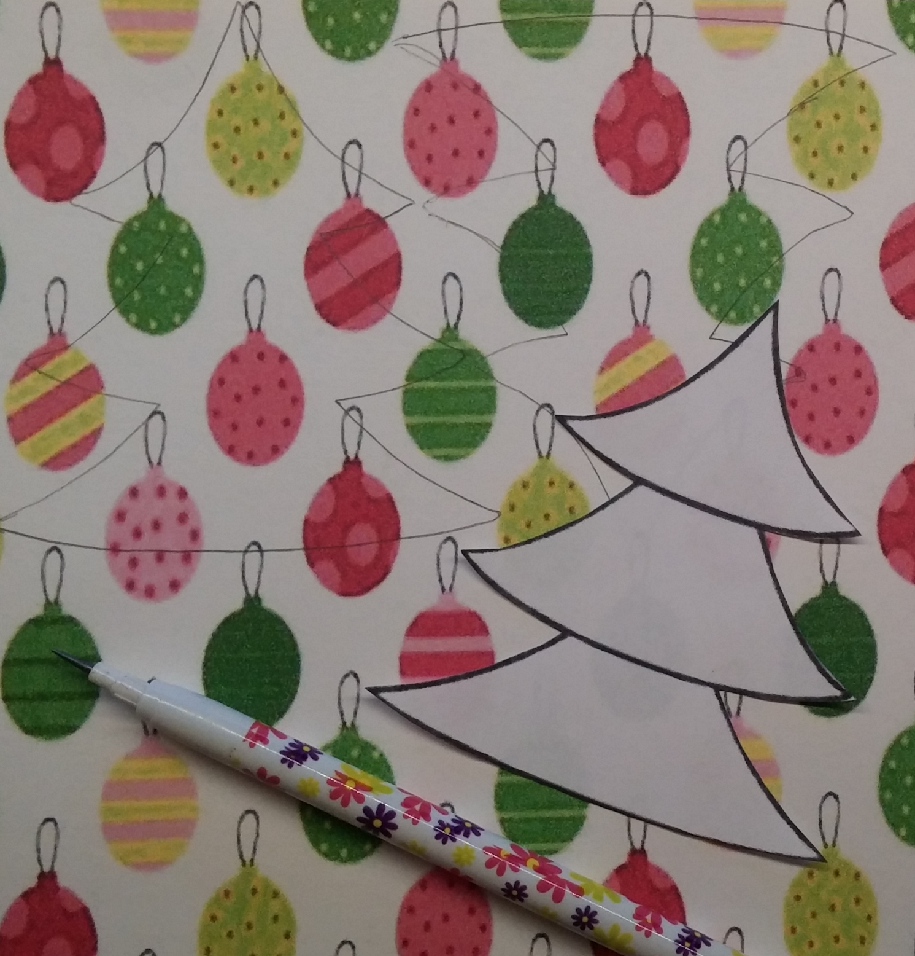
- Вырезать детали ножницами.
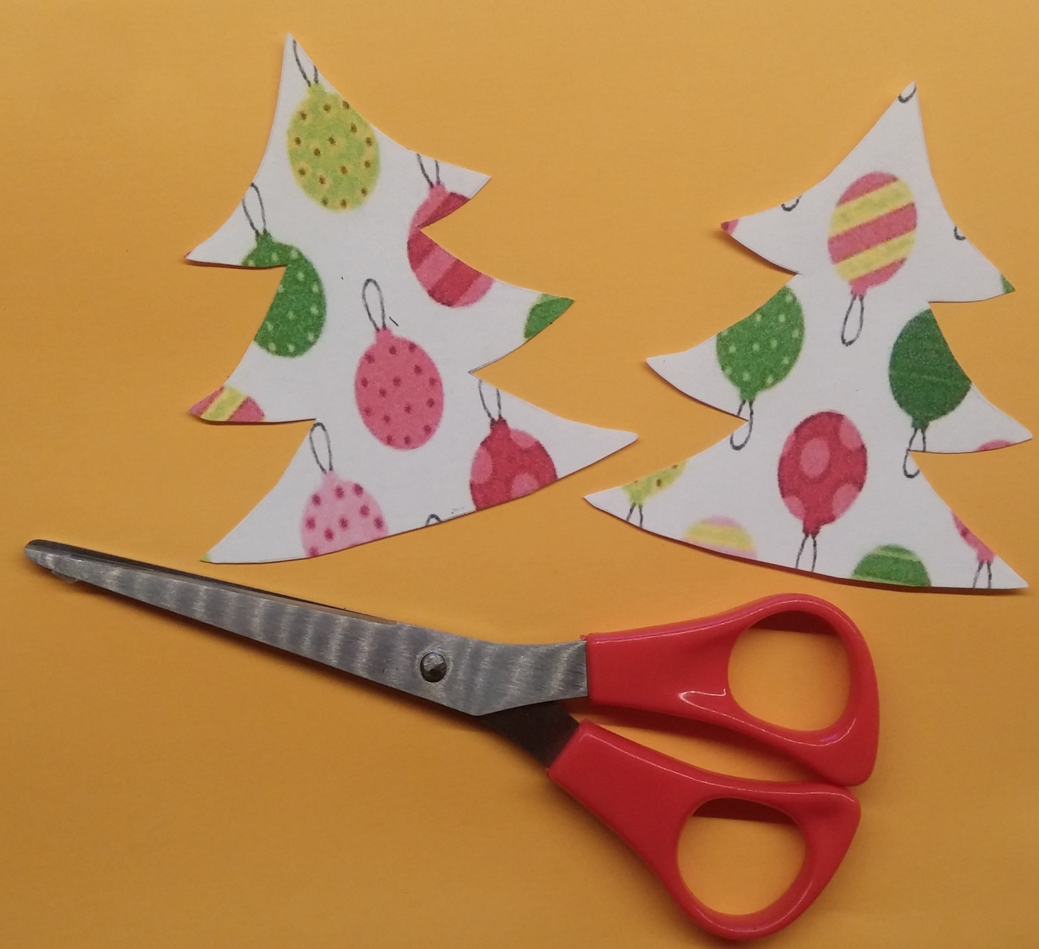

- Наклеить шпажку на изнаночную сторону одной детали.
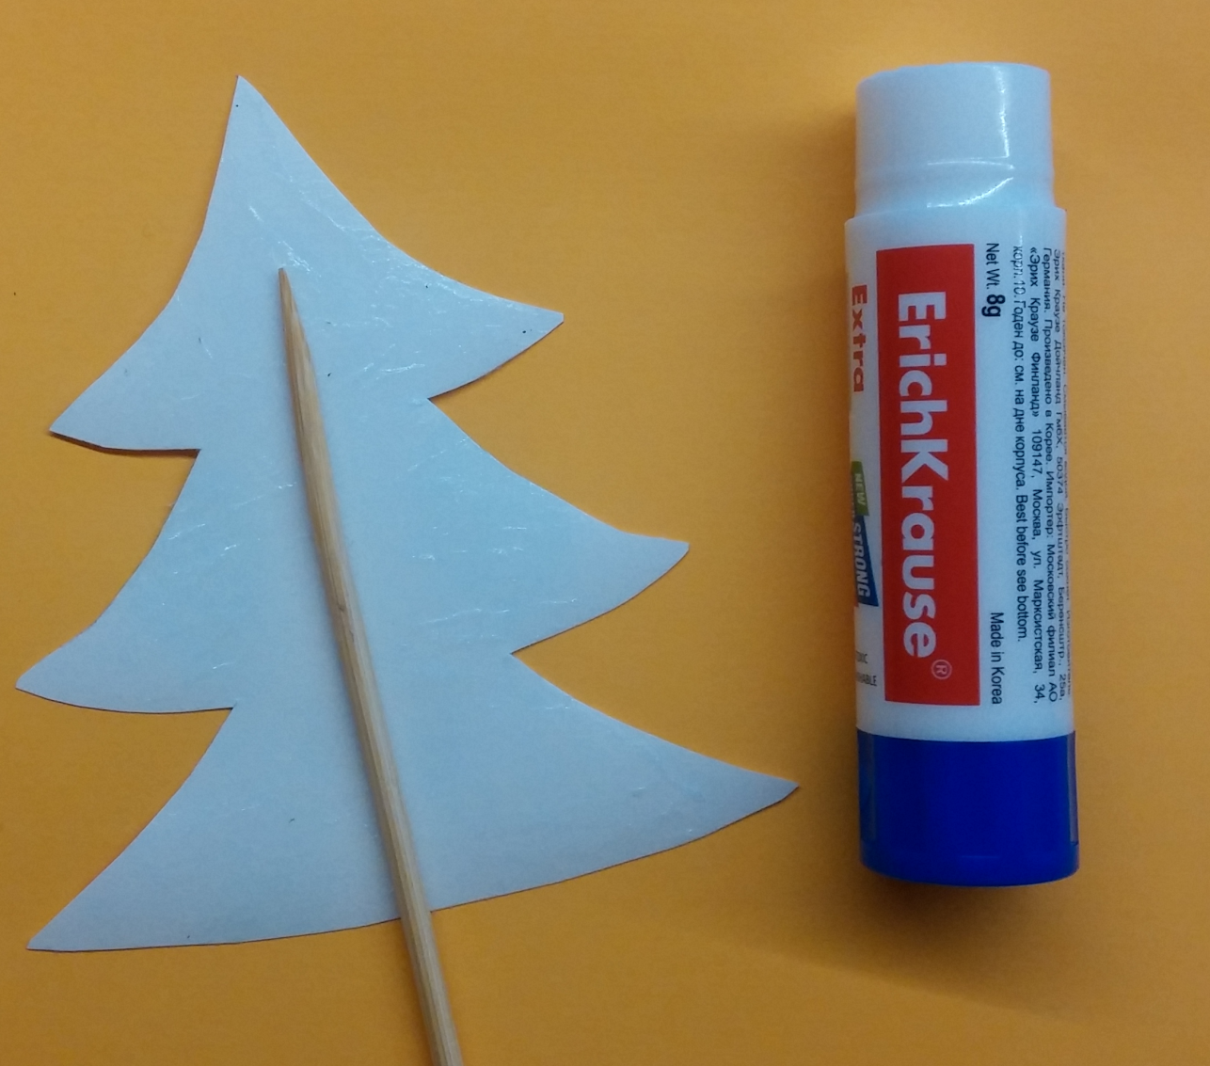
- Наклеить вторую деталь и украсить ёлочку бусинами.
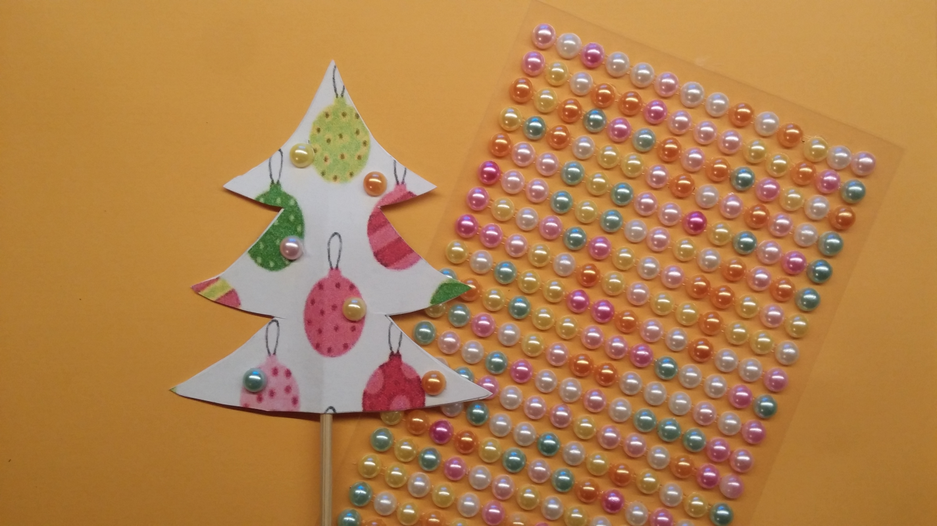

- Ожидаемые результаты мастер-класса: Изготовить сувенир, расширить представления об изделиях художественно-прикладного творчества.

